Мои педагогические находки. Активные формы обучения на основе ИКТ в начальной школе, как фактор развития функциональной грамотности учащихся.

Современное образование вступило в стадию качественной модернизации. Обновлённое содержание образования – это веяние времени, которое позволит воспитать конкурентоспособную личность, соответствовать мировым стандартам.
Новая система призвана дать детям навыки и знания, которые они смогут применять в жизни. Слоган «Учиться интенсивнее и интенсивнее!» не совсем отображает требования настоящего времени к образовательному процессу. На смену послушанию, повторению, подражанию приходят новые требования: умение видеть проблемы, спокойно принимать их и самостоятельно решать. Современный ученик должен научиться сам приобретать знания и применять их в жизни. Новая парадигма образования – « Каждый знает, что ему делать. И каждый делает, потому что хочет этого сам». Огромная роль в этом отводится современному учителю. Трудно не согласиться с высказыванием Г.Адамса: «Учитель соприкасается с вечностью: он никогда не может сказать, где прекращается его влияние». Каким будет мир завтра, зависит от учителя. Этим профессия и уникальна, что через ум, сердце и душу учителя проходит в своём развитии всё человечество. Но как? Как сделать процесс обучения для современных детей не только познавательным, но и увлекательным? Как научить ребёнка быть самостоятельным человеком, способным анализировать свои поступки, поведение, самосовершенствоваться, реализовывать себя в окружающем мире, быть уверенным в своём будущем? Современный педагог должен обладать конструктивным, нестандартным, творческим типом мышления, характеризующегося возможностью модифицировать, принимать оригинальные решения, рассматривать проблемы под новым углом зрения.
Поэтому приходится учиться самим, искать, пробовать, находить новые формы работы интересные и для учителя и для ученика. Современное образование предполагает активные формы обучения. Одной из таких форм является – ИКТ. Учителя и раньше, для того, чтобы способствовать познавательной деятельности учащихся, сделать учебный процесс более эффективным, использовали в своей работе инновационную технологию. Но не достаточное техническое обеспечение, нехватка времени не позволяло использовать весь спектр этой технологии. Современные дети знают, что такое компьютер, хорошо умеют играть в компьютерные игры, что, несомненно, является большим плюсом, так как развивается память, внимательность, ловкость, быстрота реакции. Умеют даже использовать его в качестве источника информации (я говорю об учащихся начальной школы). Наша задача научить ребёнка с раннего возраста не только навыку поиска и выбора информации, но и её обработке, представлении её в виде простой таблицы, графика, диаграммы или презентации. Этому способствует ИКТ.
В качестве дополнительных аргументов для внедрения ИКТ в школе можно выдвинуть следующее: обогащение учебного процесса новыми эффективными образовательными ресурсами; повышение уровня владения школьниками современными технологиями, необходимыми для успешного функционирования в современном контексте; эффективности обучения, усвояемости и наглядности материала, что способствует лучшему запоминанию и позволяет быстрее понимать сложные явления и их взаимосвязь; за счет игровой, исследовательской формы учебных заданий, мгновенной реакции компьютера на правильность их выполнения формируется высокая мотивация учения; информатизация дает возможность дифференциации процесса обучения за счет индивидуального темпа и последовательности выполнения заданий различного уровня сложности; способствует учащимся начальной школы легко перейти на дистанционное обучение, работать на современных образовательных платформах.
В своей работе я использую информационно-коммуникационные технологии уже много лет на разных этапах урока в качестве:
источника учебной информации (частично или полностью заменяющий учителя или книгу),
наглядного пособия (качественно нового уровня с возможностями мультимедиа и телекоммуникаций), тренажёра, средства диагностики и контроля.
Уникальная возможность появилась реализовать свои планы в 2021-2022 учебном году в 3 классе, так как я взяла 2 часа внеурочной деятельности и создала программу «Интерактивный русский язык». Программа представляет собой комплекс специально разработанных теоретических материалов, игр и упражнений, тестов, направленных на развитие памяти, внимания, наблюдательности, логического мышления, способствует развитию речи, творческого воображения, познавательной активности, позволяет развивать визуальную, аудиальную и кинестетическую систему восприятия учащихся.
Материал подготовленных заданий имеет широкий тематический диапазон, позволяющий учащимся расширить свои знания и представления о закономерностях русского языка, сами задания часто выходят за рамки традиционной программы и вносят элемент неожиданности.
На уроках дети выполняют разнообразные виды работ, интересен образовательный продукт ученика: создание блок-схем, таблиц, создание альбома фразеологизмов, написание мини-сочинений с использованием морфем «Черты характера», «Письмо другу», ситуации с использованием крылатых выражений, драматизация.
Уроки с использованием ролевых игр и моделирования ситуаций развивают умение сочувствовать, понимать других. Обостряют критическое мышление. Дают возможность каждому ребёнку проявить себя творчески, работать в группе. Уроки курса проводятся с использованием интерактивного оборудования и компьютерной поддержки.
Особый интерес у детей вызывает выполнение лабораторных работ, которые соответствуют разделам русского языка: «Фонетика», «Словообразование», «Морфология», «Пунктуация», «Лексика», «Орфоэпия». Выполняя лабораторные работы, дети не только повторяют и закрепляют материал по русскому языку, но и учатся работать на компьютере: грамотно набирать и редактировать текст, создавать и вставлять рисунок в текст, создавать и редактировать таблицы, работать с цветом и т д. Конечно же это позволяет детям посмотреть на компьютер с другой стороны, а не только как на машину для игр; вызывает у детей огромный интерес, позволяет развивать творческую активность.
Особенность курса с компьютерной поддержкой заключается в том, что дети могут работать за компьютером только 20 минут (выполнять лабораторную работу), во всё остальное время необходимо предложить другие виды работ. Мы дополнительно работаем с тестами. Ученик, который не успел выполнить работу по каким-либо причинам, всегда может вернуться к своей работе на других уроках и закончить её, так как у каждого ребёнка на компьютере есть своя папка, в которой он сохраняет свои работы.
Примеры лабораторных работ:

Преимущества курса «Интерактивный русский язык»:
проводится по подгруппам, что позволяет больше работать дифференцированно, каждый ребёнок может проявить свои индивидуальные творческие способности;
оценочная система отсутствует: ребёнок не боится ошибиться и получить плохую оценку, контроль знаний осуществляется в виде зачёта;
использование ИКТ в процессе урока снимает нервную нагрузку школьников, дает возможность менять формы их деятельности, переключать внимание на узловые вопросы темы занятий, способствует созданию ситуаций успеха, что является мощным стимулом для учащихся.
В своей работе с классом и родителями я эффективно использую Gooqle Формы – это универсальный инструмент для создания форм и опросов:
- возможность создания разного вида вопросов, тестов и анкет;
- анализ ответов и автоматические отчёты;
- возможность отправить опрос по почте;
для участия в опросе не нужен аккаунт в Gooqle.
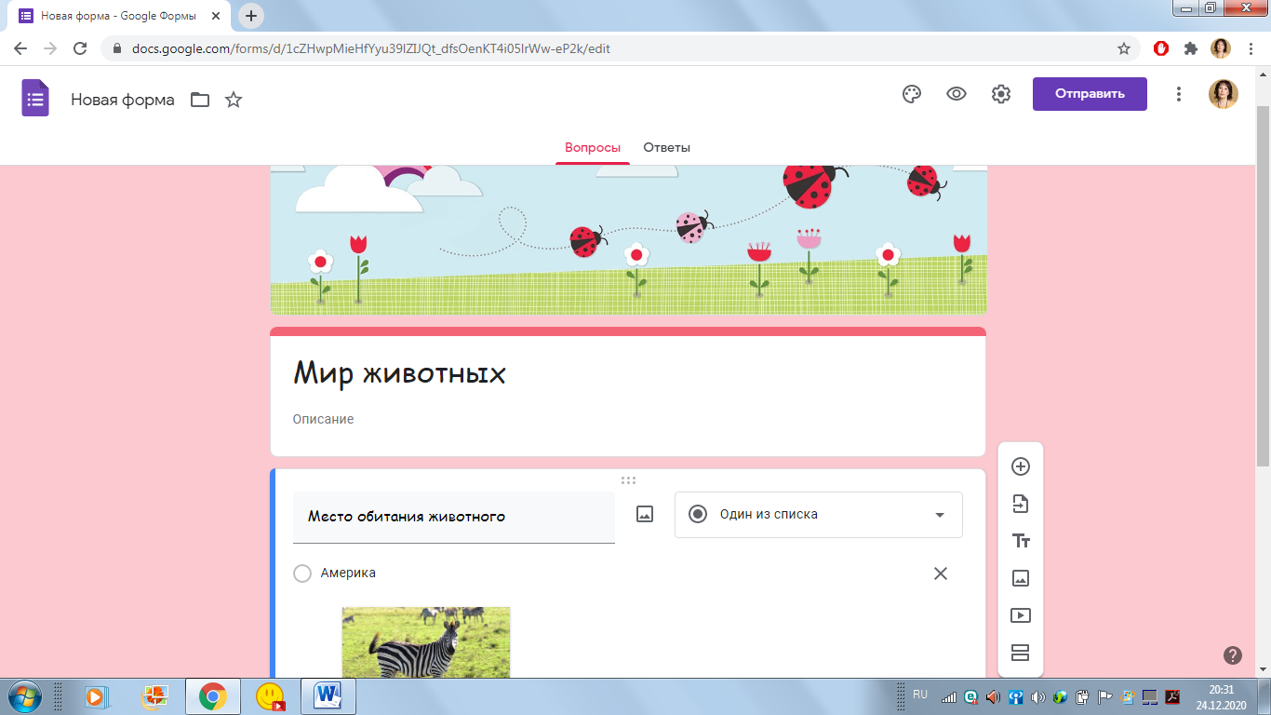
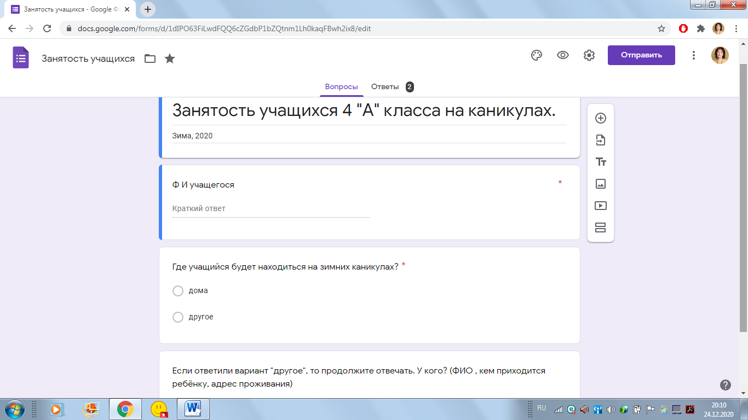
Gooql Формы
Большой находкой для меня стало использование онлайн -доски Padlet. Padlet –это сервис, который даёт возможность каждому ученику вывести свою работу на доску, а учителю прокомментировать и оценить каждого, не потратив на это много времени и не собирая тяжёлые тетради. Можно использовать доску для обобщения изученного материала, для совместного сбора материала. Детям нужно всего лишь иметь с собой телефон с доступом в интернет или выполнить эту работу дома. На уроке мы с детьми создаём кластеры, поздравление для мам ко Дню матери (в условиях изоляции) и делимся ссылкой. Сам процесс создания и просмотра вызывает у детей восторг, а у родителей улыбку.

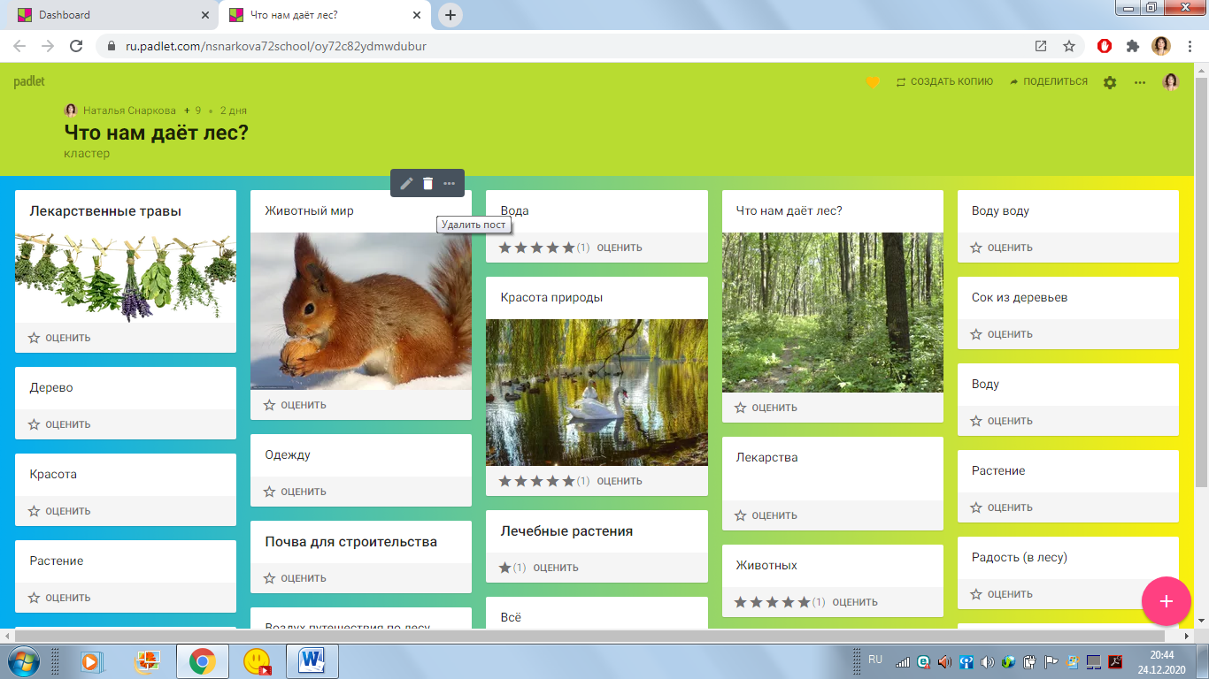

Скриншот кластера с доски Padlet
Итак, можно сделать вывод: ИКТ – это технология, которая позволяет использовать активные формы обучения для решения современных задач современного образования:
- стимулирование мотивации и интереса в области изучаемого предмета;
- повышение уровня активности и самостоятельности учащихся;
- развитие навыков анализа, критичности мышления;
- развитие и саморазвитие личности учащегося;
- развитие функциональной грамотности.
Снаркова Наталья Геннадьевна,
преподаватель МБОУ СОШ №72,
г. Новосибирск

